实践报告

课程名称 ： 数据结构实训
项目名称： 景区路径规划系统
姓 名： 许嘉华
学 号： 202509604228
专 业： 软件工程
班 级： 5班
指导教师： 肖旭光

一、项目需求
项目背景

随着国民旅游消费不断升级，国内各大景区接待游客数量逐年增长。游客到达景区后最关心的问题往往是"怎么走最方便""哪些景点值得看""如何才能不走回头路"。传统纸质地图信息量有限、更新不便，而市面上的导航软件通常只管"从A点到B点的最短距离"，对景区内部的游览路线规划几乎没有覆盖。因此，为景区设计一套能够展示景点分布、生成导游线路、查询最短路径的智能化系统具有现实意义。

本项目要求使用数据结构课程所学的图论知识，构建一个景区路径规划系统，用一个带权无向图表示景区的景点分布与道路连接关系，并在该图上实现深度优先遍历（DFS）、回路检测、Dijkstra最短路径查询以及Prim最小生成树等功能。

功能需求

文档要求系统至少包含以下基本功能：

（1）创建景区景点分布图：输入景区景点数量、名称及景点间路径与距离，构建邻接表存储的图结构。

（2）展示景区景点分布图：以邻接矩阵形式输出所有景点间的距离关系，无连通路径以∞（32767）表示，自身到自身为0。

（3）输出导游线路图：基于深度优先遍历（DFS）生成从指定景点出发的导游线路，覆盖所有可达景点。

（4）判断导游路线中是否存在回路：检测导游线路中是否存在重复访问的景点，若存在则输出回路路径。

（5）查询两个景点间的最短路径和最短距离：基于Dijkstra算法，计算并输出任意两个景点间的最短路径（含途经景点）及最短距离。

（6）扩展功能—最小生成树：基于Prim算法生成连通所有景点的最小生成树，可用于景区道路建设优化参考。

目标用户

本系统面向两类用户：景区游客使用景点查询、导游线路和最短路径功能规划游览行程；景区管理方使用最小生成树功能优化道路建设方案
二、项目设计
整体实现思路

项目采用"一个核心、两种呈现"的设计思路：以图数据结构为核心，分别实现C语言控制台版和HTML网页版两种前端呈现方式。

C语言版本直接操作邻接表和邻接矩阵，通过指针动态管理内存，提供控制台菜单供用户逐项功能操作。HTML网页版本使用JavaScript实现相同的图算法，借助HTML5 Canvas技术将景点分布图可视化渲染在网页中，提供按钮点击、Canvas交互等更友好的用户体验。

两个版本共享相同的数据结构设计和算法逻辑，仅在界面呈现和交互方式上有所区别。

系统框架

C语言版采用三文件分层结构：graph.h负责数据结构定义和函数声明，graph.c负责所有图算法的实现，main.c负责控制台菜单和用户交互。

HTML版为单文件 index.html，内嵌 CSS 和 JavaScript，无需编译，浏览器直接打开即可使用。JavaScript部分同样按功能模块组织：数据管理层（spots、adjList、adjMatrix）、Canvas渲染层（drawGraph、computeNodePositions）、算法层（DFS、回路检测、Dijkstra、Prim）和事件交互层（按钮绑定、点击检测）。

数据结构设计

（1）EdgeNode（边结点）：用于邻接表链表存储，包含三个字段——to（邻接景点下标）、weight（边的权重/距离）、next（指向链表下一结点的指针）。

（2）Graph（图结构）：包含四个字段——names\[MAX_SPOTS\]\[MAX_NAME\]（景点名称二维数组，每个名称最长32字符，最多支持50个景点）、spotCount（当前景点数量）、adjList\[MAX_SPOTS\]（邻接表指针数组，adjList[i]指向顶点i的边链表头）、adjMatrix\[MAX_SPOTS\]\[MAX_SPOTS\]（邻接矩阵，INF=32767表示无连通）。

（3）HTML版对应结构：spots（Array<string>）、adjList（Map<number, Array<{to, weight}>>）、adjMatrix（number\[][]），逻辑上与C语言版完全对应。

功能模块设计

系统划分为以下功能模块：

（1）数据管理模块：负责景点和边的增删、邻接矩阵重建。C语言版为addSpot()、addEdge()和loadPreset()函数；HTML版为同名JavaScript函数，预设数据直接内置在代码中。

（2）邻接矩阵展示模块：遍历邻接表，填充并格式化输出邻接矩阵。C语言版为displayMatrix()函数，以格式化表格形式在控制台输出；HTML版在输出区动态生成HTML表格。

（3）DFS导游线路模块：从入口景点出发递归进行深度优先遍历，每到达一个未访问顶点就记录到tourPath中，回溯时也将返回的顶点记录下来，从而模拟导游带领游客走完一条景点再原路返回、前往下一分支的完整游览过程。

（4）回路检测模块：统计tourPath中每个景点的出现次数，若某个景点出现次数大于1，则说明导游线路中存在回路，进一步提取重复出现位置之间的子路径作为回路输出。

（5）Dijkstra最短路径模块：采用贪心策略的经典Dijkstra算法，维护dist（当前最短距离）、prev（前驱顶点）和visited三个数组，每次选取未访问中距离最小的顶点进行松弛操作，算法结束后通过prev数组反向回溯得到完整路径。

（6）Prim最小生成树模块（扩展）：从顶点0开始，每次在所有已访问顶点与未访问顶点的连边中选取权重最小的一条加入MST边集合，直到所有顶点均已加入或图不连通为止。
三、项目实现过程
项目创建与环境配置

首先在本地创建项目文件夹"景区路径规划系统"，使用 git init 初始化版本仓库，关联GitHub远程仓库。C语言版使用GCC编译器（MinGW），编译命令为：gcc -o scenic_guide main.c graph.c -Wall。HTML版使用VS Code编写，Chrome浏览器调试运行。

数据结构实现

在graph.h中定义EdgeNode结构体和Graph结构体。邻接表采用头插法添加边结点：每次添加无向边时，分别为from→to和to→from各创建一个EdgeNode，使用malloc动态分配内存，插入到对应链表的头部。Graph初始化时将spotCount置0，所有邻接表指针置NULL，邻接矩阵对角线置0、其余位置置INF。

HTML版使用JavaScript的Map对象表示邻接表，每个顶点的边存储为{to, weight}对象的数组。邻接矩阵为二维number数组。相比C语言版省去了手动内存管理的步骤，但数据结构和算法逻辑完全一致。

关键函数实现

（1）DFS深度优先遍历（dfsRecursive）

采用递归实现。访问当前顶点v，标记visited[v]=1，将其加入tourPath；遍历v的所有邻接顶点，对每个未访问的邻接顶点递归调用自身；递归返回后再次将v加入tourPath（记录回溯）。这样tourPath不仅记录了访问序列，还记录了回溯过程，为后续回路检测提供了完整数据。

（2）Dijkstra最短路径算法

初始化dist数组（起点为0，其余为INF）、prev数组（全为-1）、visited数组（全为false）。主循环执行n次，每次从未访问顶点中选取dist值最小的u，标记visited[u]=true，然后遍历u的所有邻接顶点v，若dist[u] + weight < dist[v]则更新dist[v]和prev[v]。算法结束后，若dist[end]仍为INF则说明不可达；否则通过prev从end回溯到start即可得到完整最短路径。

时间复杂度O(n²)，空间复杂度O(n)。由于景点数量较少（不超过50），该复杂度完全满足需求。

（3）Prim最小生成树算法

从顶点0开始标记visited[0]=true。主循环执行n-1次，每次遍历所有已访问顶点的邻接边，找到连接未访问顶点的最小权边(bestFrom, bestTo)，记录该边信息，标记visited[bestTo]=true。若某次循环找不到合适的边则提前终止（图不连通）。最终输出MST边列表和总权重。

时间复杂度O(n²)，空间复杂度O(n)。

（4）回路检测算法

统计tourPath中每个顶点出现的次数visitCount。对visitCount>1的顶点，找到它在tourPath中相邻两次出现的位置，提取之间的子序列形成一条回路路径。若所有顶点visitCount均≤1则无回路。

Git版本管理过程

项目开发全程使用Git进行版本控制，每次完成一个功能模块后提交一次commit并推送到GitHub。C语言版提交了初始完整实现；HTML版按功能逐步提交，包括：页面骨架与Canvas分布图绘制、邻接矩阵展示、DFS导游线路、回路检测、Dijkstra最短路径、Prim最小生成树、游客端改造（景点详情弹窗）、地图扩展（12景点22条边的横向布局）、以及语法修复等共十余次提交。每次commit信息简明扼要地描述当次改动内容。
- 项目运行效果｜测试数据及说明
项目运行效果与测试数据

HTML网页版运行效果：

打开index.html后，点击"加载预设数据"按钮，左侧Canvas画布立即渲染出12个景点和22条路径的横向分布图，每个景点以圆形图标展示，边上标注距离权重。右侧输出区显示景点列表和路径列表。

点击"展示邻接矩阵"，输出区生成一张完整的12×12表格，对角线为0，无直接路径处显示∞（32767）。

点击"DFS导游线路"，生成从大门出发的完整游览路径（含回溯），蓝色高亮边同步显示在Canvas上。覆盖全部12个景点，线路步数约23步。

点击"回路检测"，检测到导游线路中存在多个回路，以橙色高亮边标出回路部分，并输出每条回路的路径和长度。


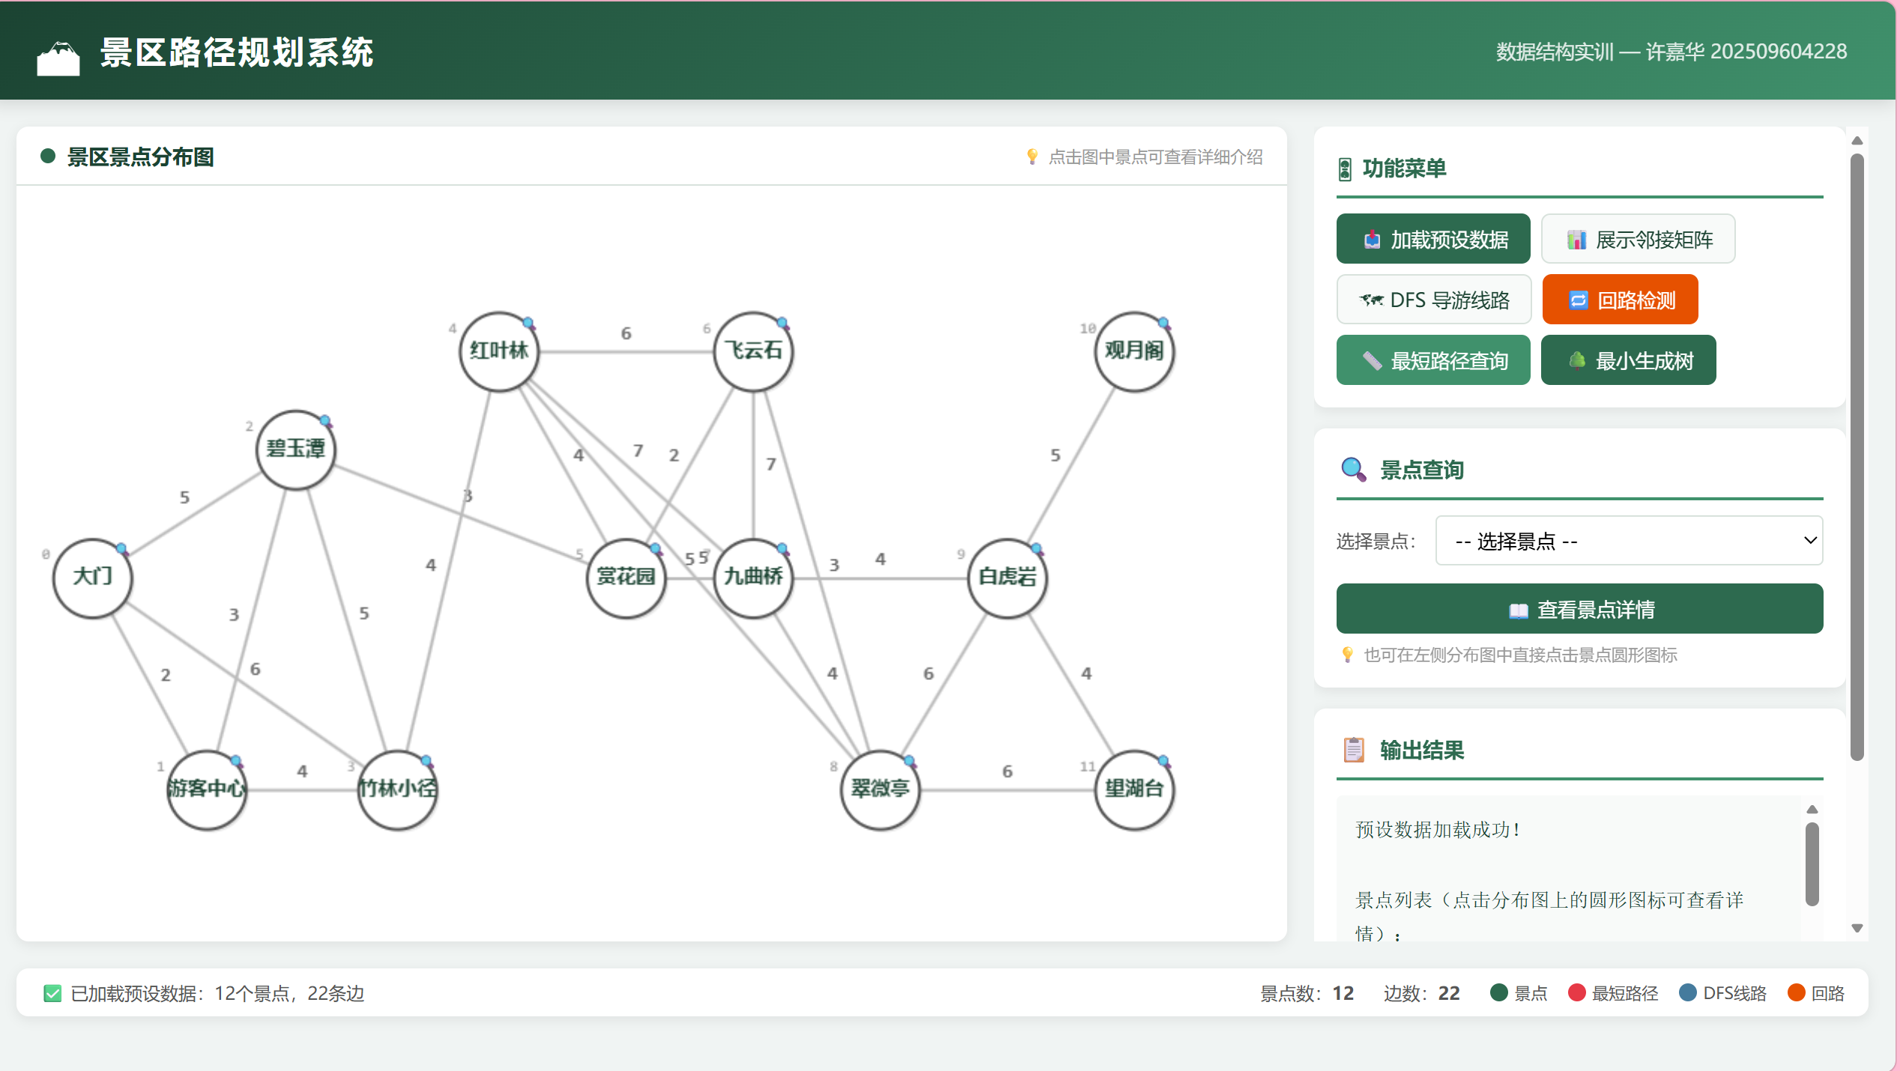
图1：加载预设数据后的完整界面

图2：邻接矩阵展示结果
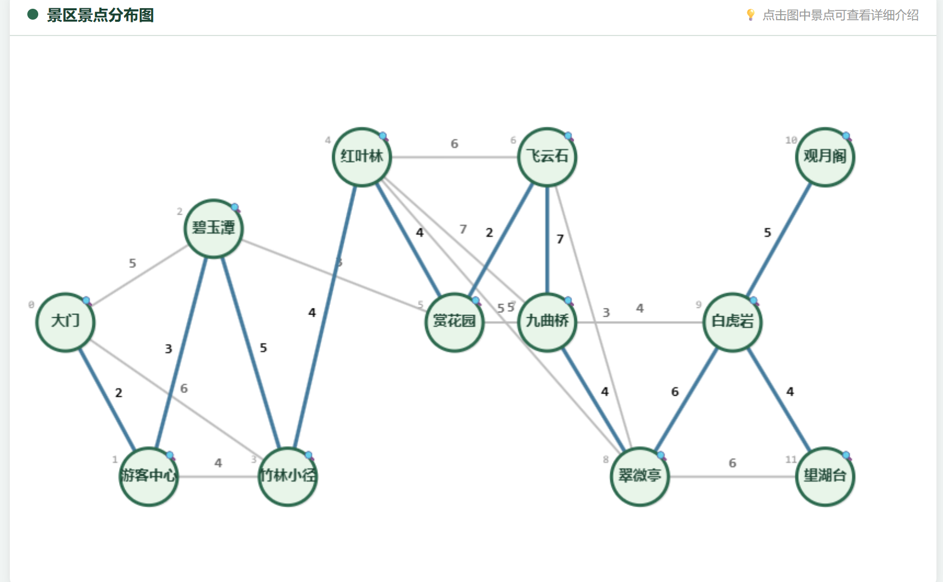
图3：DFS导游线路及Canvas蓝色高亮
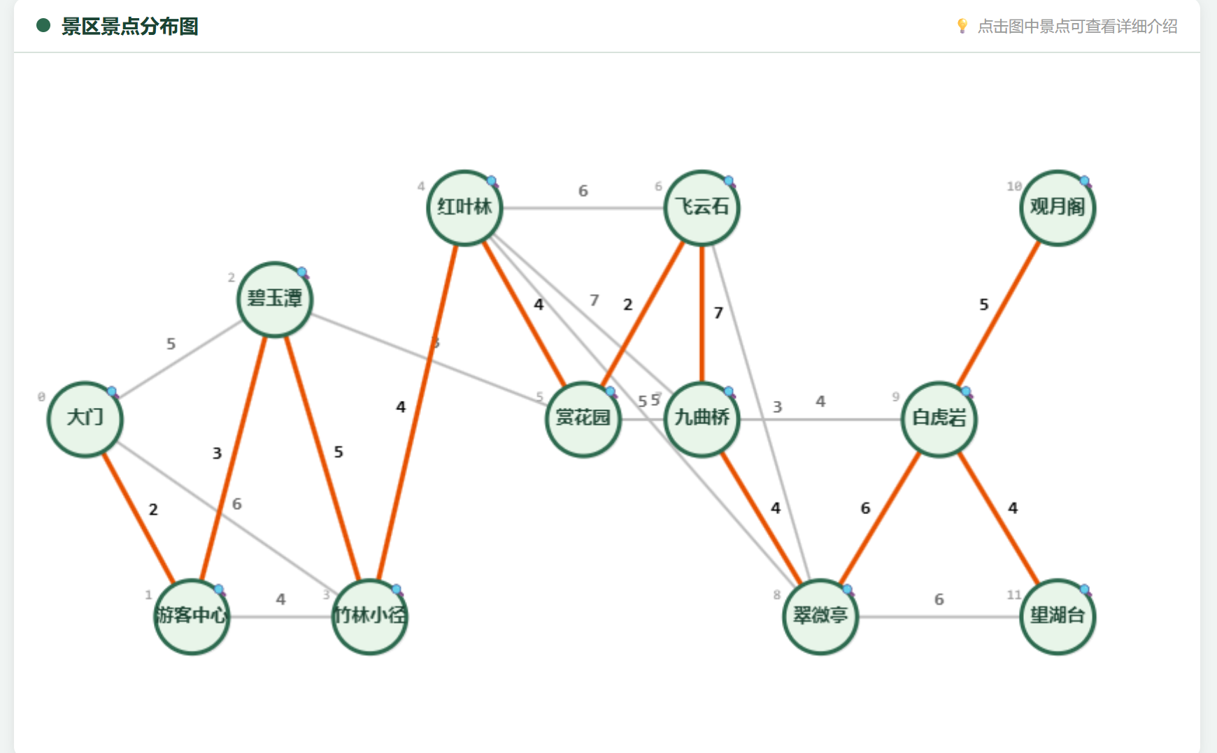
图4：回路检测结果及橙色高亮

在最短路径查询面板中选择起点"大门"和终点"观月阁"，点击"查询最短路径"。Canvas以红色高亮边标出最短路径，输出区显示完整路线：大门→碧玉潭→赏花园→飞云石→翠微亭→白虎岩→观月阁，最短距离22。同时列出每段分段的距离。

图5：Dijkstra最短路径查询结果

点击"最小生成树"，输出MST的11条边和总权重，Canvas以绿色高亮边标出所有MST边。
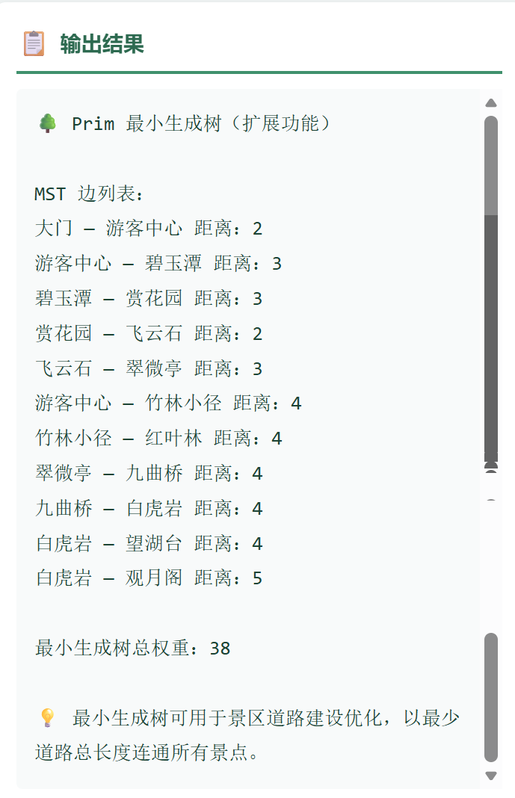
图6：Prim最小生成树结果

在Canvas上直接点击任意景点圆形图标，或通过下拉菜单选择景点后点击"查看景点详情"，弹窗展示该景点的标签、编号、邻接景点和详细介绍文字。

图7：景点详情弹窗示例

五、项目总结
通过本次数据结构实训项目，我完成了"景区路径规划系统"的完整开发，包括C语言控制台程序和HTML网页版两个版本。

在技术层面，我深入理解了图数据结构的两种存储方式——邻接表和邻接矩阵——各自的优缺点。邻接表适合稀疏图的存储和遍历，节省空间且遍历邻接点高效；邻接矩阵则方便快速查询任意两点间的权重和展示全局距离关系。本项目中同时使用两者，各取所长。此外，DFS的递归实现中记录回溯路径的设计，为回路检测功能提供了数据基础，让我体会到算法设计需要从功能需求出发倒推数据结构方案。

Dijkstra算法作为经典的单源最短路径算法，其贪心思想清晰而高效。但在实现过程中我注意到当起终点连通时算法一定能在有限步内终止，而当图不连通时需要特殊处理（dist[end]==INF），这个边界条件的处理是调试过程中最容易出错的地方。Prim算法与Dijkstra有相似的框架结构，只是贪心选择的依据不同（Prim选最小边权，Dijkstra选最小路径累计距离），这种对比加深了我对贪心算法设计范式的理解。

在工程实践层面，HTML网页版的开发让我体会到如何将抽象的算法计算结果通过Canvas可视化呈现给用户。节点位置的手动布局设计、边的颜色高亮策略、事件监听的绑定时机等细节，虽然不涉及数据结构理论，但直接影响用户体验。Git的逐步提交习惯也让开发过程有条不紊，每个功能都有独立的版本记录，方便回退和检查。

经过本次项目，我不仅巩固了图论相关算法知识，还提升了C语言指针操作、内存管理、JavaScript前端开发以及版本控制等多方面的实践能力。这些经验的积累将对我后续的专业学习和项目开发产生积极影响。
五、附录
无

